כרומוזומים

אלה הם גופיפים דמויי חוטים הנראים בבירור בזמן חלוקת התא. כל כרומוזום הוא מולקולה אחת של DNA ואורכו כ- 5 סמ' במצב פרוש. אזורים שונים בכרומוזומים מוגדרים כגנים. בגנום שלנו יש כ- 40,000 גנים - זה אומר שעל כל כרומוזום יש כמה אלפי גנים.

בכל תאיו של פרט כלשהו יש מערכת זהה של כרומוזומים, למרות שבכל רקמה מתבטאות קבוצות גנים אחרות. מספרם אופייני ליצורים השונים: אדם – 46 , תפוח אדמה – 48 , דבורה – 32 , דרוזופילה – 8 כרומוזומים. מספרם זוגי כי בכל פרט מטען גנטי משני מקורות – אם ואב.

בזמן יצירת הגמטות במיוזה חלה הפחתה לחצי במספר הכרומוזומים, ובהפריה בין שתי גמטות - נקבית וזכרית, מספרם שוב מוכפל. בגמטות באדם [תאי ביצית ותאי זרע] יש 23 כרומוזומים – זהו מספר הפלואידי של כרומוזומים המסומן ב- n . המספר השלם של הכרומוזומים, 46 במקרה של אדם, נקרא מספר דיפלואידי ומסומן ב- 2n .

לכל כרומוזום אם כך, יש בן זוג הדומה לו בצורה ובהרכב [כלומר יושבים עליו אותם הגנים, אך לאו דווקא בעלי אללים זהים] – כרומוזומים אלה נקראים כרומוזומים הומולוגים. סדור הכרומוזומים ההומולוגיים במפה נקרא קריוטיפ. קריוטיפ יכול ללמד אותנו על תקינות המספר והצורה של הכרומוזומים.

כרומוזומים הומולוגיים נצמדים זה אל זה במהלך המיוזה ומחליפים ביניהם קטעים מקבילים, תהליך היוצר צירופים גנטיים חדשים – זהו מקור לשונות ומגוון גנטי בקרב היצורים המתרבים באפן מיני.

לפני חלוקת המיטוזה או חלוקת המיוזה, הכרומוזומים מכפילים את עצמם [שיכפול ה- DNA בשלב ה- S של מחזור התא ] והם נראים דומים לאות X . כל חלק נקרא כרומטידה. שתי כרומטידות מחוברות ע"י אזור מיוחד - צנטרומר.

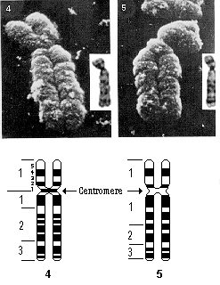
עקרון המיטוזה: חלוקה אחת, יצירת 2 תאי בת דיפלואידיים זהים
עקרון המיוזה: שתי חלוקות, יצירת 4 תאי בת הפלואידיים שונים זה מזה
שיבושים בהפרדת הכרומוזומים עלולים לגרום להפרעות קשות במטבוליזם התא ובאורגניזם השלם.

מיטוזה מיוזה

2n
2n

n
n
2n
2n
n
n
n
n

שאלות:
לפניכם צילום של כרומוזומים כפי שנראו במיקרוסקופ במהלך חלוקת התא [לאחר צביעתם בצבע גימזה] וסידורם לתמונת קריוטיפ:

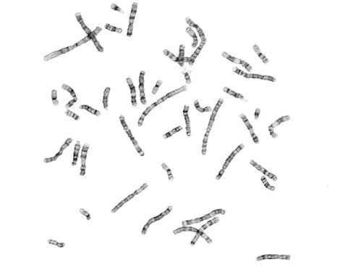
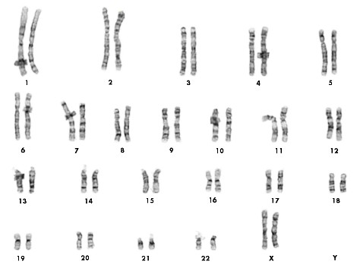

- האם זהו קריוטיפ של גבר או של אשה? ____________________________________
- האם התא המצולם הוא תא גוף או תא מין [גמטה]? ___________________________
- על סמך מה סודרו הכרומוזומים בזוגות? [ציינו שלשה דברים] ________________________________________________________________
- איזה מידע להערכתכם יכול לספק קריוטיפ? _________________________________
_________________________________________________________________
הסבירו תשובותיכם.

כיום פותחו שיטות צביעה מתקדמות המאפשרות אבחון גנטי מדויק ומהיר, כמו לדוגמא שיטות הדימות הספקטראלי – מחשב מעבד את המידע המתקבל מהמיקרוסקופ בצבעים האופייניים לכל כרומוזום:

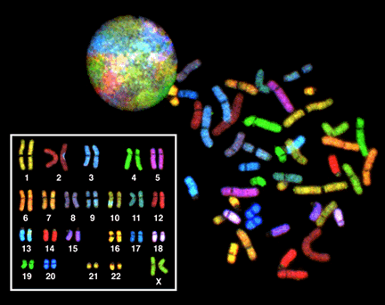
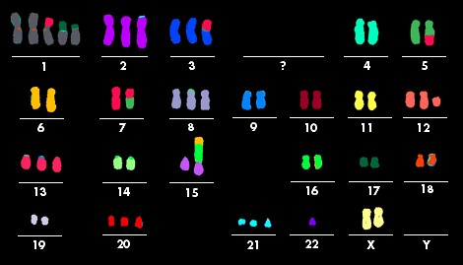

מתמונה כזו ניתן לקבוע במדויק האם מספר הכרומוזומים תקין, האם קטעים מכרומוזום אחד הועברו אל אחר [טרנסלוקציה] – מצב המאפיין סוגי סרטן שונים, האם אזורים מסוימים בכרומוזום עברו הגברה לא תקינה או שאיבדו קטעים בקצוות, לגלות האם כרומוזומים עברו איחוי זה עם זה.

אבחון מדויק של קריוטיפ העובר חיוני לקביעת המשך ההריון במקרים בהם יש חשש למערך בלתי תקין של הכרומוזומים: לדוגמא טריזומיות [שלשה עותקים של כרומוזום במקום שניים] כמו במקרה העצוב להלן המציג טריזומיה בכרומוזום 18 [*] או כמו במקרה של תסמונת דאון.

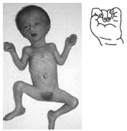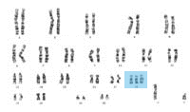

Trisomy 18 *
[*] זוהי הטריזומיה השניה בשכיחותה: 1/8000 והיא נפוצה פי 4 בבנות בהשוואה לבנים. קיימת עלייה בשכיחותה עם העליה בגיל האם. הסימנים האופיניים: קיפול הזרת לכוון האגודל, לסת קטנה ושקועה, פיגור בהתפתחות, אזניים נמוכות, הפרעות בעיניים, חיך ושפה שסועים, קטנות קומה. מומי לב קשים האחראים לתמותה בסביבות גיל 3 חדשים – עורק עוברי המחבר בין אבי העורקים לעורק הריאה ומאפשר בכך מחזור דם תקין בעובר, נשאר פעיל אחרי הלידה ו"מערבב" בין שני מחזורי הדם. מום קשה שני הוא "חור" במחיצה הבין חדרית הגורם גם הוא לירידה ברמת החמצן המוזרם אל הרקמות ולשינויים בלחץ הדם ובתפקוד הריאות.

פעילות:
נתחו את שלשת הקריוטיפים בפעילות הבאה .

בהצלחה!
נכתב ע"י ולי שטיינהרט

